Додаток 1
Міністерство освіти і науки України
Національний технічний університет України «Київський політехнічний інститут імені Ігоря Сікорського"
Факультет інформатики та обчислювальної техніки Кафедра інформатики та програмної інженерії

Звіт

з лабораторної роботи № 1 з дисципліни
«Алгоритми та структури даних-1.
Основи алгоритмізації»

«Дослідження лінійних алгоритмів» Варіант 34

Виконав студент Щербацький Антон
(шифр, прізвище, ім'я, по батькові)

Перевірив
( прізвище, ім'я, по батькові)

Київ 202 1

Лабораторна робота №1

Мета - дослідити лінійні програмні специфікації для подання перетворювальних
операторів та операторів суперпозиції, набути практичних навичок їх використання під час складання лінійних програмних специфікацій.

Постановка задачі – за заданим значенням “A”, використовуючи математичні формули та алгоритмічну структуру, визначити значення Y = $\sqrt{x^{4}+x^{2}}+8,x== 2*b+a* b, b=6*a^{2}$. Результатом розв’язку є отримане значення “Y”.

Математична модель

Змінна | Тип | Призначення
A | Дійсний | Початкове дане
$$a$$ | Дійсний | Стала
Y | Дійсний | Результат
Z | Дійсний | Sqrt:= sqrt(($a^{2}\left(12+6a\right))$⁴ )+ sqrt(($a^{2}\left(12+6a\right))$² )
E | Дійсний | ($a^{2}\left(12+6a\right))$⁴
T | Дійсний | ($a^{2}\left(12+6a\right))$²
b | Дійсний | $$6a^{2}$$
С | Дійсний | Sum:= ($a^{2}\left(12+6a\right))$⁴ + ($a^{2}\left(12+6a\right))$²

Крок 1 – визначити основні дії
Крок 2 – присвоїти у змінну b значення $6a^{2}$
Крок 3 – обчислення значення x
Крок 4 – обчислення суми sum $x^{4}+x^{2}$
Крок 5 – піднесення sum $x^{4}+x^{2}$ у квадратний корінь sqrt
Крок 6 – обчислення суми sum sqrt(($a^{2}\left(12+6a\right))$⁴ )+ sqrt(($a^{2}\left(12+6a\right))$² )
Крок 7 – обчислення значення Y

Псевдокод
Крок 1
Початок
Присвоїти значення b
Спрощення результату x
Обчислення sum:= $x^{4}+x^{2}$
Обчислення sqrt:= $x^{4}+x^{2}$
Обчислення значення Y
Кінець

Крок 2
Початок
X = 2*6$a^{2}$ + a*6$a^{2}$
Спрощення значення x
Обчислення суми sum $x^{4}+x^{2}$
Обчислення sqrt:= $x^{4}+x^{2}$
Обчислення значення Y
Кінець

Крок 3
Початок
X = 2*6$a^{2}$ + a*6$a^{2}$
X = $a^{2}\left(12+6a\right)$
Обчислення суми sum $x^{4}+x^{2}$
Обчислення sqrt:= $x^{4}+x^{2}$
Обчислення значення Y
Кінець

Крок 4
Початок
X = 2*6$a^{2}$ + a*6$a^{2}$
X = $a^{2}\left(12+6a\right)$
Sum:= ($a^{2}\left(12+6a\right))$⁴ + ($a^{2}\left(12+6a\right))$²
Обчислення sqrt:= $x^{4}+x^{2}$
Обчислення значення Y
Кінець

Крок 5
Початок
X = 2*6$a^{2}$ + a*6$a^{2}$
X = $a^{2}\left(12+6a\right)$
Sum:= ($a^{2}\left(12+6a\right))$⁴ + ($a^{2}\left(12+6a\right))$²
Sqrt:= sqrt(($a^{2}\left(12+6a\right))$⁴ )+ sqrt(($a^{2}\left(12+6a\right))$² )
Обчислення значення Y
Кінець

Крок 6
Початок
X = 2*6$a^{2}$ + a*6$a^{2}$
X = $a^{2}\left(12+6a\right)$
Sum:= ($a^{2}\left(12+6a\right))$⁴ + ($a^{2}\left(12+6a\right))$²
Sqrt:= sqrt(($a^{2}\left(12+6a\right))$⁴ )+ sqrt(($a^{2}\left(12+6a\right))$²)
Sum:= sqrt(($a^{2}\left(12+6a\right))$⁴ )+ sqrt(($a^{2}\left(12+6a\right))$²)
Обчислення значення Y
Кінець

Крок7
Початок
X = 2*6$a^{2}$ + a*6$a^{2}$
X = $a^{2}\left(12+6a\right)$
Sum:= ($a^{2}\left(12+6a\right))$⁴ + ($a^{2}\left(12+6a\right))$²
Sqrt:= ($a^{2}\left(12+6a\right))$⁴ + ($a^{2}\left(12+6a\right))$²
Sum:= Z + 8
Кінець

Блок схема

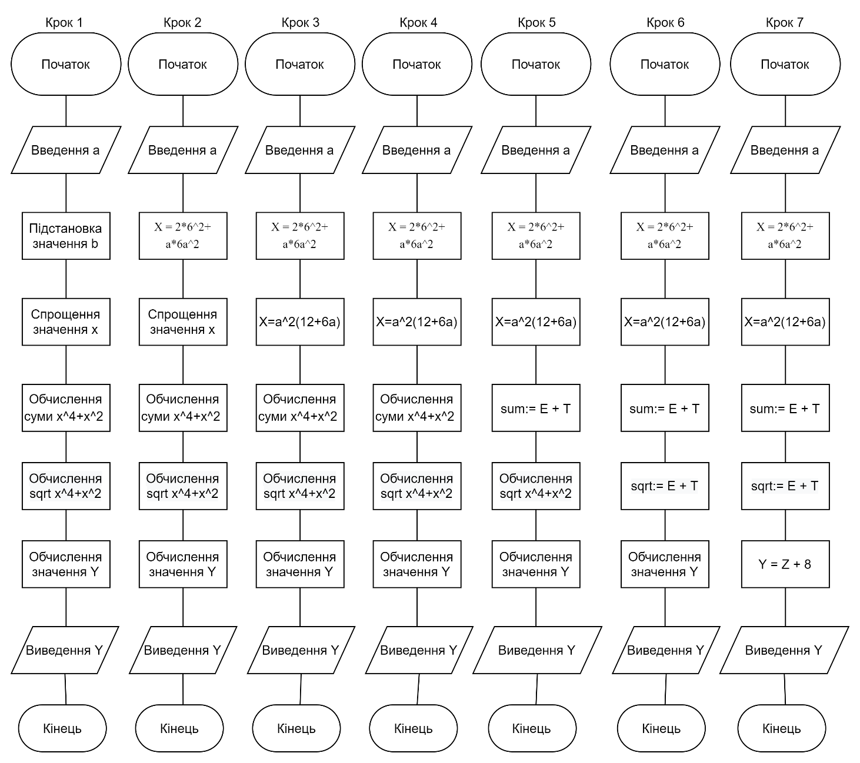

Випробування алгоритму

Етап, № | Дія
1 | Введення A = 2
2 | X = $a^{2}$(12+6*2)
3 | X = 24$a^{2}$
4 | Y = $\sqrt{{\left(24a^{2}\right)}^{4}+{\left(24a^{2}\right)}^{2}}+8$
5 | Y = 24x²$\sqrt{576x^{4}+1}+8$

Висновок
У лабораторній роботі було досліджено лінійні програмні специфікації для подання перетворювальних операторів та операторів суперпозиції, розроблено блок-схему, псевдокод та математичну модель.

Виконавши дану лабораторну роботу я зрозумів принцип роботи операторів суперпозиції та дослідив лінійні програмні специфікації для подання перетворювальних операторів.

